Тема проекта: «Золотая осень»
Образовательная область: «Познание»
Участники проекта:
Дети группы «Лисята», дети подготовительной группы «Солнышко», воспитатели
Возраст детей: 3 – 4 года
Автор проекта:
Питаева Наталья Анатольевна
Продолжительность проекта: 2 недели (18 сентября по 30 сентября 2023 г.)
Тип проекта: игровой, творческий, краткосрочный.
Цель проекта: через игровую деятельность расширить знания детей об осени.
Задачи:
образовательные: обучение детей замечать приметы осени, обучение детей игровым действиям, обучение детей описанию осени;
развивающие: развитие сенсорного и тактильного восприятия, развитие мышления, внимания, памяти, развитие двигательной активности, развитие навыков взаимодействия друг с другом, со старшими детьми и взрослыми, развитие речи;
воспитывающие: воспитывать интерес к природе, воспитывать интерес к игре и движению, воспитывать потребность к общению.
Формы и методы работы:
Познавательное развитие: проведение образовательных занятий, совместная творческая деятельность.
Речевое развитие: использование стихов, потешек, чтение художественной литературы, пальчиковая гимнастика, индивидуальные и коллективные беседы.
Социально-коммуникативное развитие: беседы, рассматривание иллюстраций, сюжетно-ролевые игры.
Художественно-эстетическое развитие: аппликация, раскрашивание, организация совместной выставки поделок из осенних листьев, коллективные игры на сенсорное восприятие, слушание музыки на данную тему.
Физическое развитие: подвижные игры.
Этапы проекта:
1 этап Подготовительный
Выбор темы, организация развивающей среды, подбор литературы, выбор игр для осуществления проекта, поиск музыкальных произведений и развивающих мультфильмов по теме.

2 этап Реализация проекта.
1 неделя.
1 день.
Беседа и рассуждения на тему «Осень» и рассматривание предметных картинок.
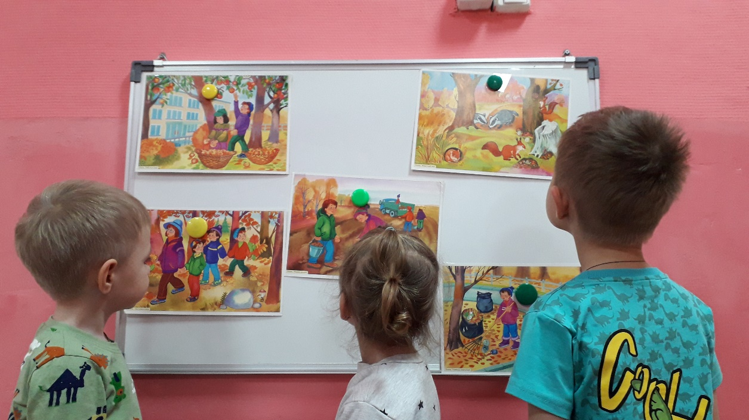
Дидактические настольные игры на развитие внимательности и мышления «Осень» ( разрезные картинки).
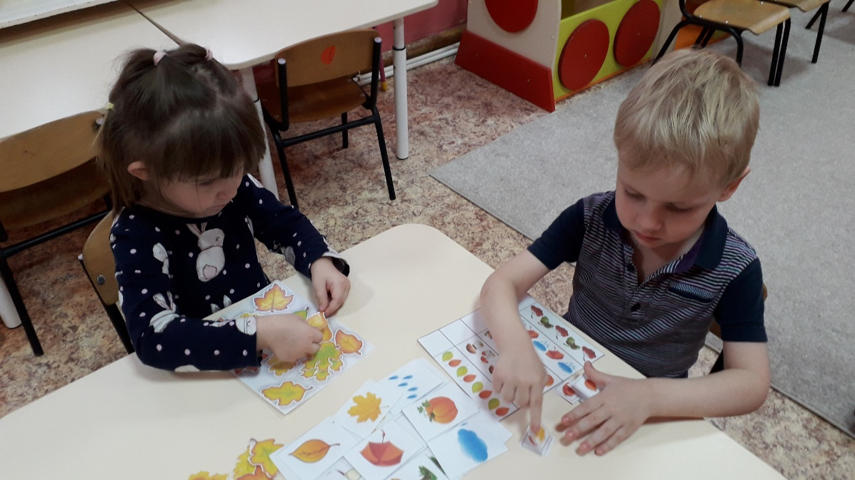

Хороводная игра «Осень в золотой косынке».
2 день.
Чтение стихотворения «Осень».
Игра на развитие внимательности «Будем листики искать»
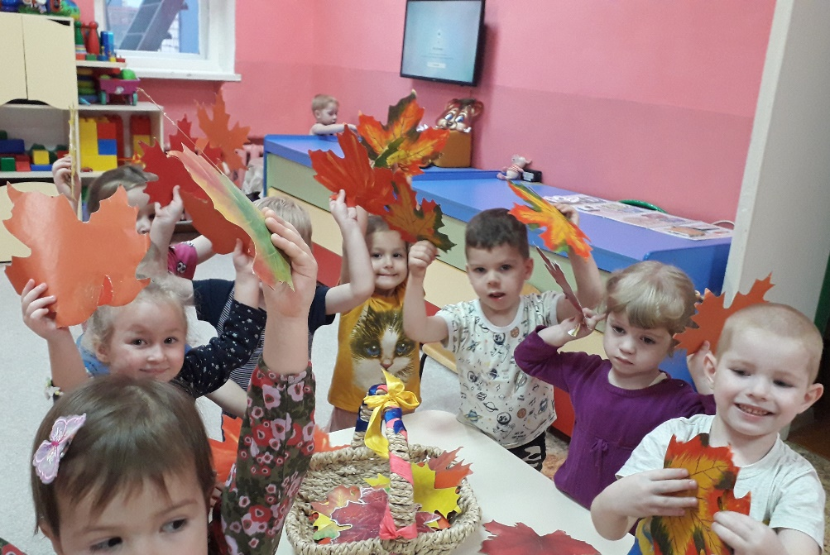
Подвижная игра «У медведя во бору».
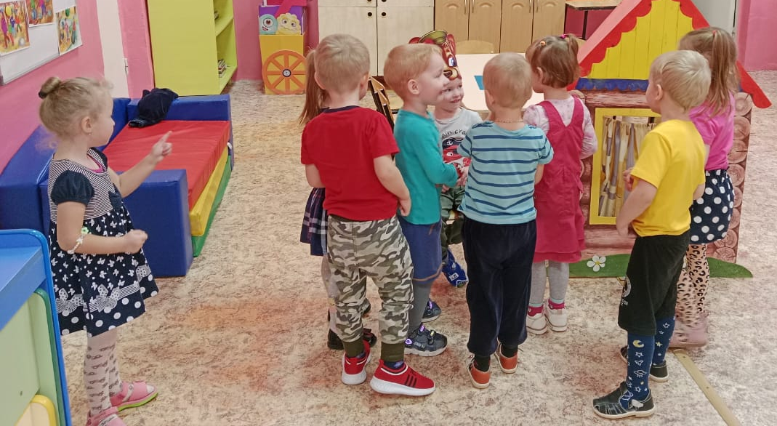

3 день.
Пальчиковые упражнения «Осенние листья», «Компот».

Образовательная деятельность: лепка в технике пластилинографии «Осенний листок» (по маленьким подгруппам)
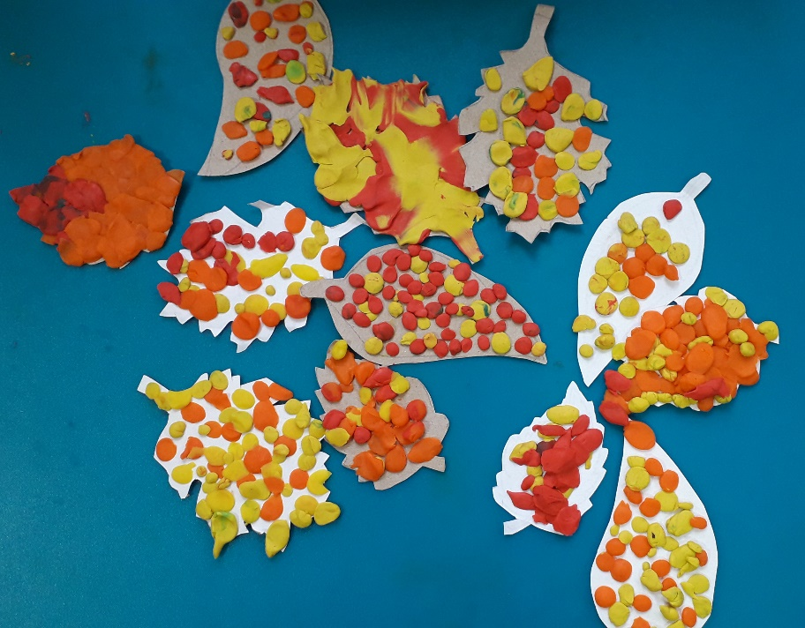
Эстафета «Доберись до мишки через полосу препятствий».
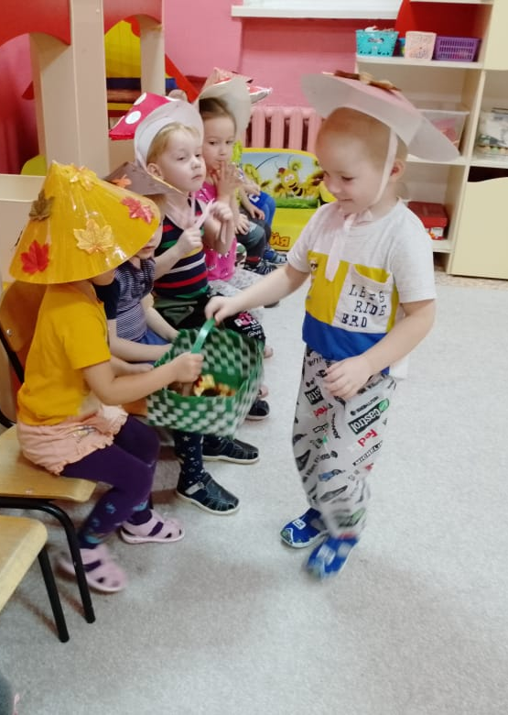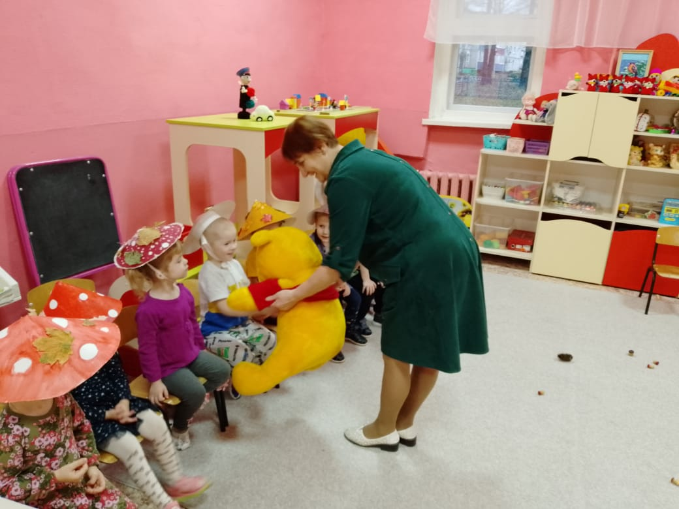
4 день.
Просмотр развивающего мультфильма об осени
Подвижная игра на прогулке «Листопад».
Сюжетно-ролевая игра «Овощной магазин».
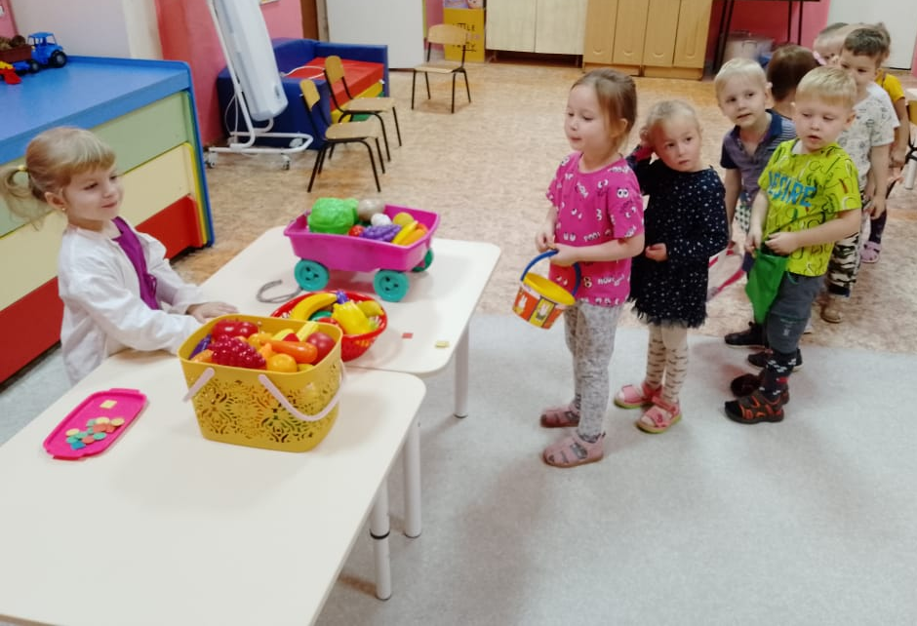
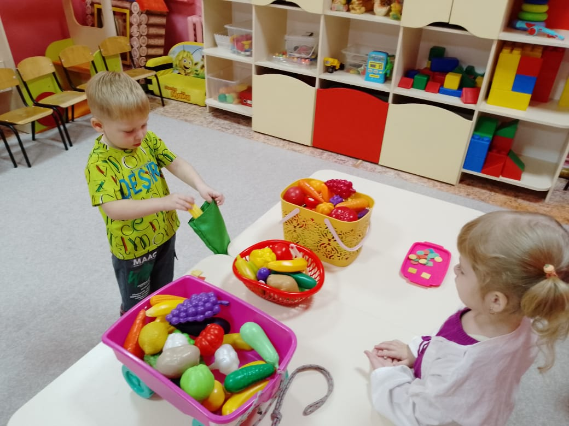
5 день.
Настольные дидактические игры шнуровки «Осенняя гирлянда».
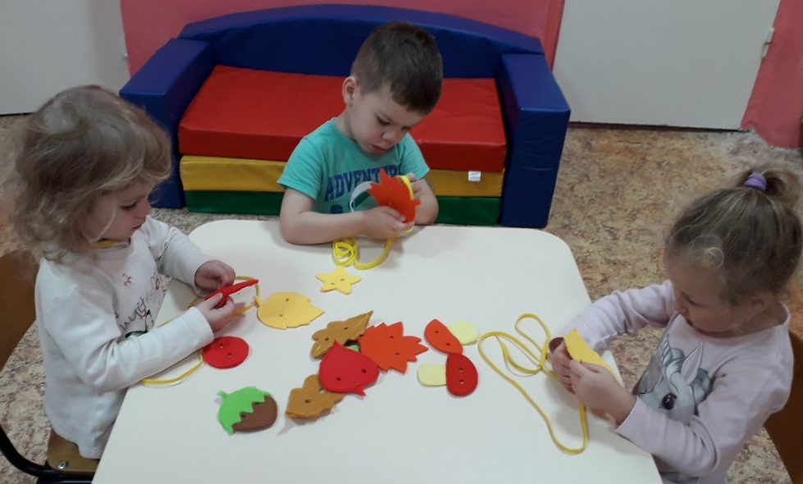
Раскрашивание картинок «Осенние листья» красками и карандашами.
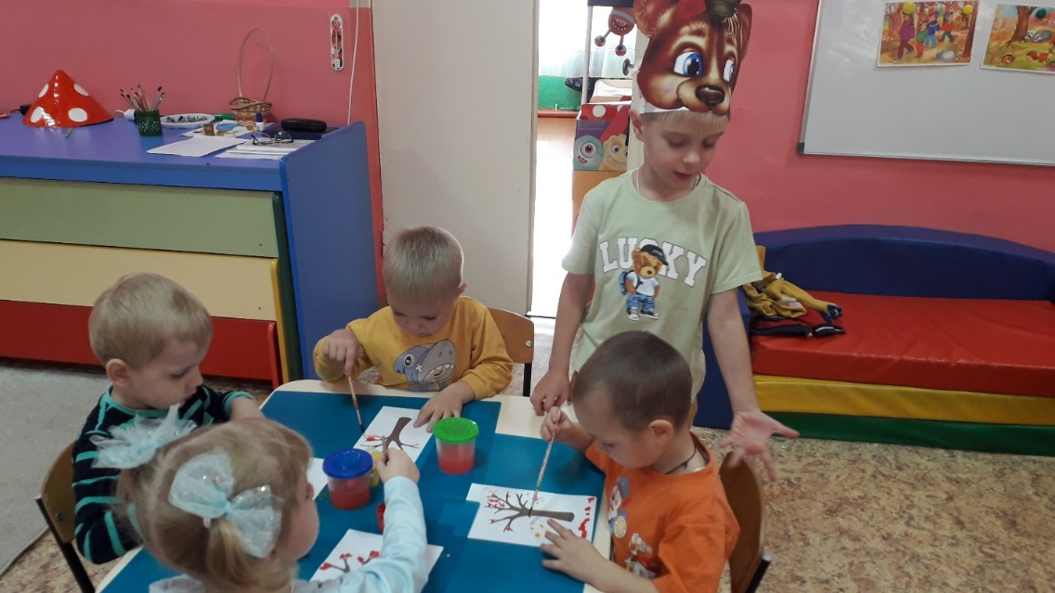

Трудовая деятельность на прогулке «Соберём листья»

2 неделя.
6 день.
Образовательная деятельность: познание «Осенняя корзинка».
Строительные игры: коллективная работа с конструктором: «Ящики для овощей».
Подвижная игра «Что нам осень принесла».
7 день.
Дидактическая игра «Назови ласково» (предметные картинки)
Хороводная игра музыкальная «Грибы»
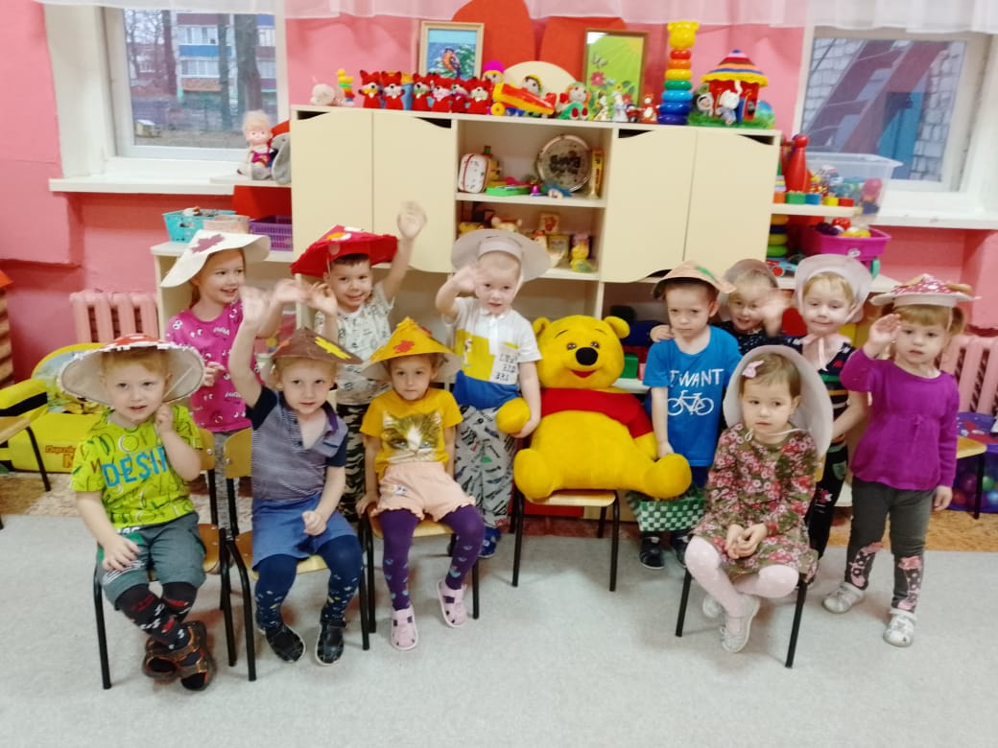
Подвижная игра «Мышеловка».
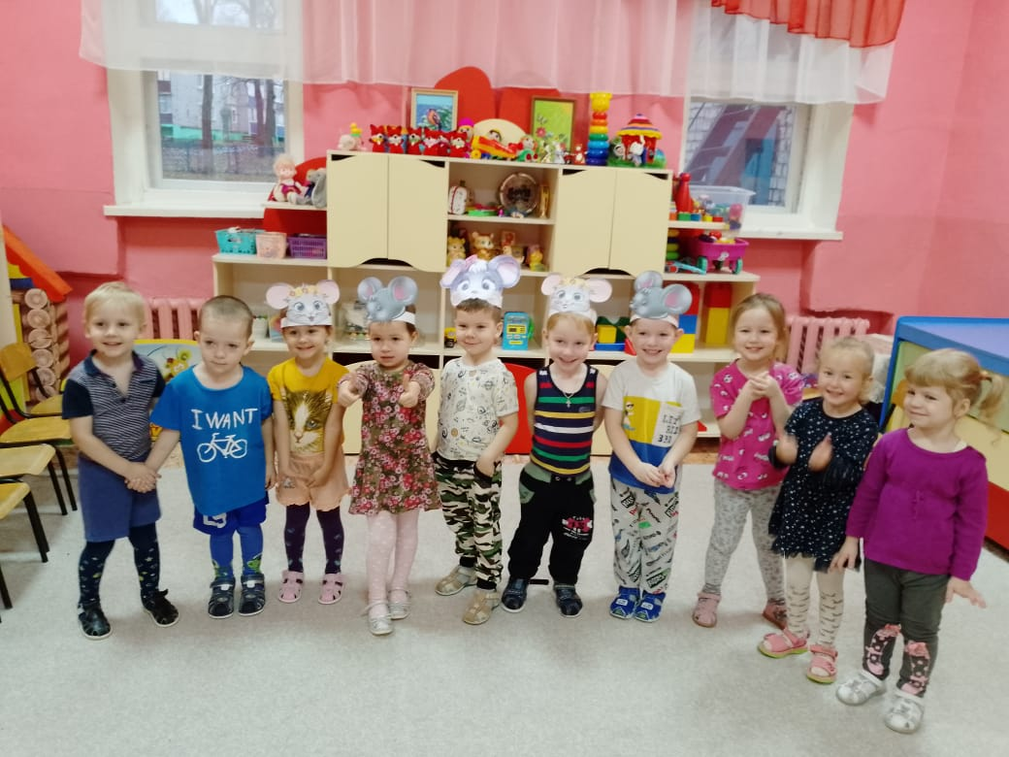
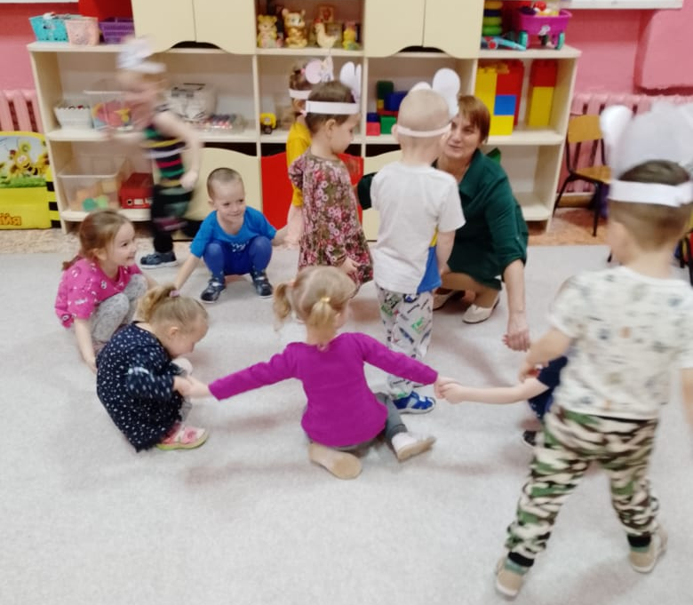
8 день.
Чтение сказки «Репка».
Игра по сказке «Репка» (пальчиковый театр).
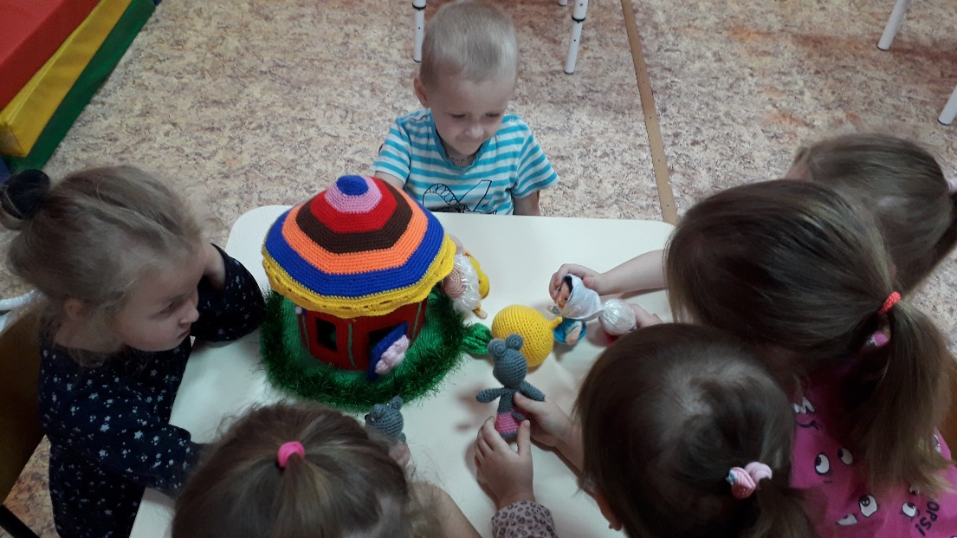
Малоподвижная игра «Тянем репку».

9 день.
Игровая ситуация «В гостях у бабушки Загадушки» (отгадывание загадок про осень).
Образовательная деятельность: аппликация обрывная «Осеннее дерево» (работа в малых подгруппах)
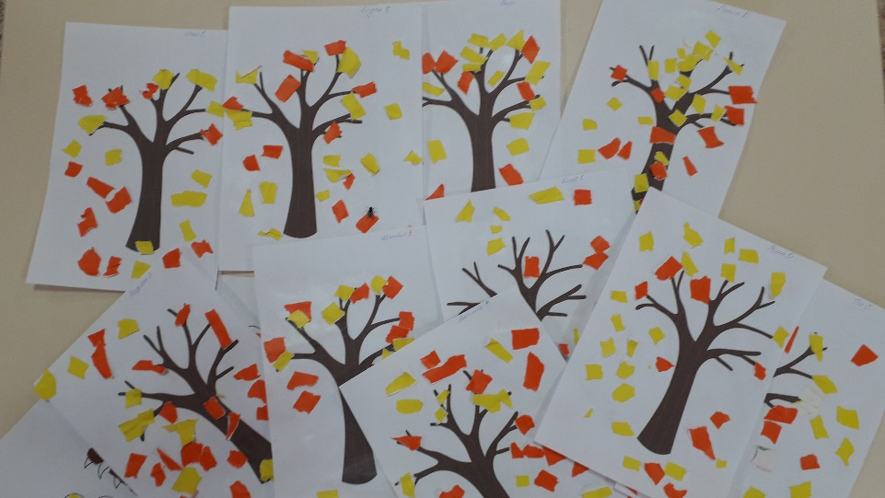
Сюжетно-ролевая игра «Приготовим куклам салат».
10 день.
Игровая деятельность: досуг «Осенние гости» .
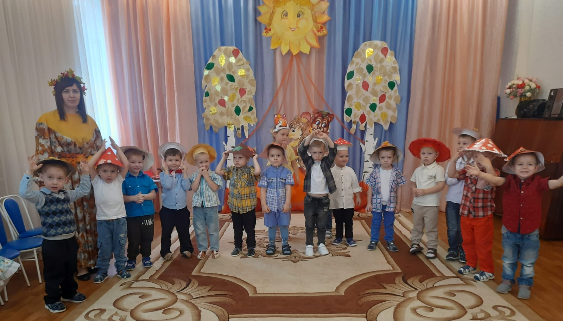
5. Презентация проекта
Выставка аппликаций из осенних листьев
Занятие «Осенняя корзинка»
Выставка рисунков (дети совместно с родителями) на тему «Осень» (пальчиковое рисование)
Папка-передвижка для родителей «Осенние прогулки с детьми»
Досуг «Осенние гости».
Итог проекта:
- у детей сформированы устойчивые представления об осени, её признаках;
- повысился познавательный интерес;
- у родителей повысился интерес к жизни и деятельности детей в группе;
- изучая тему «Осень» дети освоили новые игры.

Приложения

Воспитатель предлагает рассмотреть листья и вспомнить пальчиковую игру «Осенние листья».
«Раз, два, три, четыре, пять –
Будем листья собирать,
Листья берёзы, листья рябины,
Листья тополя, листья осины,
Листики дуба мы собирём,
Маме осенний букет отнесём».
Воспитатель спрашивает у детей, что можно сделать из осенних листьев, вместе рассматривают на экране картины, сделанные из листьев, беседуют и вместе принимают решение сохранить листья, которые принесли в группу игрушки.
Воспитатель предлагает детям поиграть с листиками.
Физкультминутка: подвижная музыкальная игра «Осень в золотой косынке».
Воспитатель просит детей помочь сложить листья для просушки, для гербария.
А для того, чтобы поблагодарить игрушки за такой хороший подарок, воспитатель предлагает детям сделать красивую осеннюю аппликацию и устроить в группе выставку, чтоб игрушки могли вспоминать, как красиво было на участке осенью.
Дети приступают к работе.
Воспитатель показывает детям как надо рвать бумагу, уточняет, что кусочки должны быть примерно одинакового размера, как наклеивать листики к веткам деревьев. Воспитатель также подсказывает детям, что листья можно наклеить внизу, у подножия деревьев, а также как изобразить листопад.
Рефлексия.
Воспитатель вместе с детьми любуется красотой деревьев, которые получились у ребят, уточняет: какого цвета листья на деревьях, какое время года, как называется явление, когда листья летают вокруг.

«Листья в воздухе кружатся, тихо на траву ложатся, сбрасывает листья сад, это просто – ...»(Ответы детей)
Физкультминутка.
Ёж предлагает детям подвижную музыкальную игру «Листопад».
Воспитатель: «Ребята, жаль, что скоро зима и мы долго не увидем эту красоту. Что же делать? Ёжик, может ты нам что- нибудь посоветуешь?»
Ёж показывает детям в корзине пластилин и картонные заготовки листьев.
Воспитатель: «Дети, поможем сделать красоту?» (ответы детей)
Ребята располагаются за столы лепить.
После работы ребята вытирают руки влажной салфеткой, рассматривают свои листики, обсуждают, то, что получилось и дарят поделки ёжику. Ёж хвалит детей и благодарит, уходит домой, в лес.
Рефлексия.
Воспитатель: «Дети, кто к нам приходил? Что он нам принёс? Про какое время года загадывал ёжик загадки? Вам понравилось играть с ёжиком? Какую игру мы играли? Чем мы помогли ёжику?»

«Мышеловка»
Цель: совершенствовать координацию движения и ловкость, умение действовать после сигнала.
Ход: играющие делятся на две неравные группы. Меньшая группа детей, взявшись за руки, образует круг. Они изображают мышеловку. Остальные дети (мыши) находятся вне круга. Изображающие мышеловку начинают ходить по кругу, приговаривая:
«Ах, как мыши надоели,
Всё погрызли, всё поели,
Берегитесь же, плутовки,
Доберёмся мы до вас.
Вот поставим мышеловки,
Переловим всех сейчас!
Дети останавливаются, поднимают сцепленные руки вверх, образуя ворота. Мыши вбегают в мышеловку и выбегают из неё. По сигналу воспитателя «Хлоп» стоящие по кругу дети опускают руки, приседают – мышеловка захлопывается. Мыши, не успевшие выбежать из круга (мышеловки), считаются пойманными. Пойманные становятся в круг, мышеловка увеличивается. Когда большая часть детей поймана, дети меняются ролями, и игра возобновляется. Игра повторяется 4-5 раз.

«Назови ласково»
Цель: учить образовывать существительные с уменьшительно-ласкательными суффиксами.
Оборудование: предметные картинки с изображением овощей большого и маленького размера.
Ход.
Взрослый показывает ребенку картинку с изображением какого-либо большого овоща, например, помидора и спрашивает, как он называется. Затем объясняет: «Этот помидор большой. А как ты назовешь ласково маленький такой же овощ?» Демонстрирует картинку (помидорчик.) Аналогично рассматриваются другие овощи (огурец - огурчик, репа - репка, морковь - морковочка, лук - лучок, картошка - картошечка). Неговорящего ребенка просят: «Покажи помидор. А теперь покажи помидорчик».

«Репка»
Количество игроков: 12
Дополнительно: 2 стульчика
Участвуют две команды по 6 детей. Это - дед, бабка, Жучка, внучка, кошка и мышка. У противоположной стены зала 2 стульчика. На каждом стульчике сидит репка - ребенок в шапочке с изображением репки.
Игру начинает дед. По сигналу он бежит к репке, обегает ее и возвращается, за него цепляется (берет его за талию) бабка, и они продолжают бег вдвоем, вновь огибают репку и бегут назад, затем к ним присоединяется внучка и т. д. В конце игры за мышку цепляется репка. Выигрывает та команда, которая быстре вытянула репку.

